|  |  |
| --- | --- |
| **Project MathMate** | |
| **MathArea.NL** | |
| Image result for group project | |
| Klas | SWD2 |
| Projectgroep | #8 |
| Groepsleden | Kas Kozakiewicz, Morgan Nicole, Florin Burlăcioiu, |
| Docent | D. Boot / B. Weijden |
| Versie | 0.10 <https://github.com/Kas-MBOrijnland/MathArea> |
| Datum | 8 juni 2021 |

**Inhoud**

Projectopdracht 3

Moodboard 3

Logo 4

Links lijst 4

User Stories 5

Wireframes 6

# Projectopdracht

Onze opdracht is om een website aan MathMate te maken. Het is een rekenwebsite waar zowel makkelijke als moeilijke berekeningen berekend kunnen worden.

# Moodboard

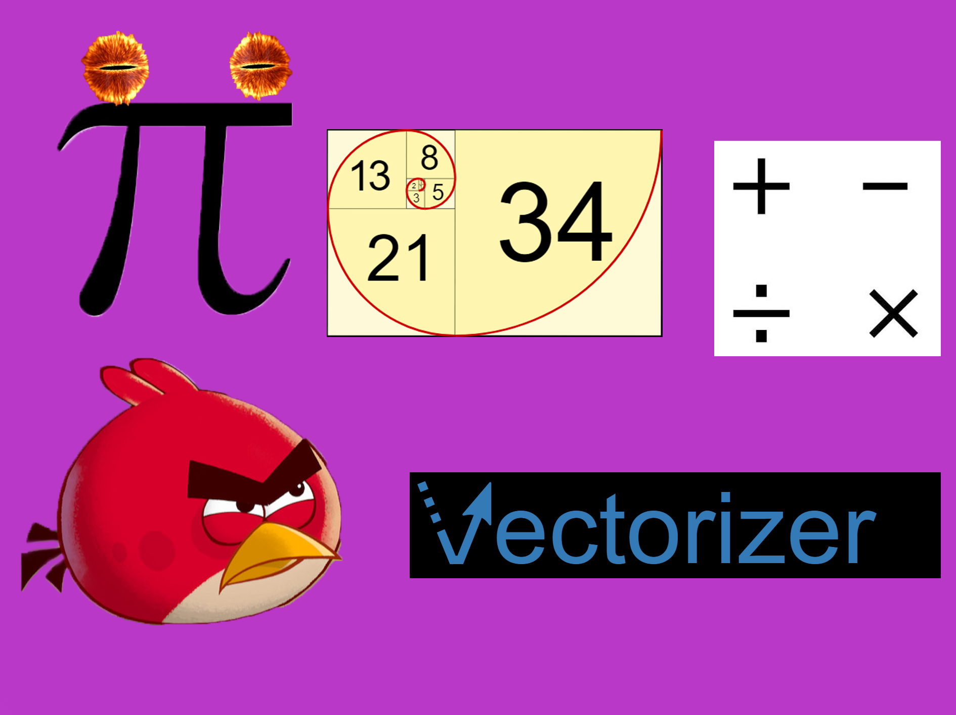

# Logo

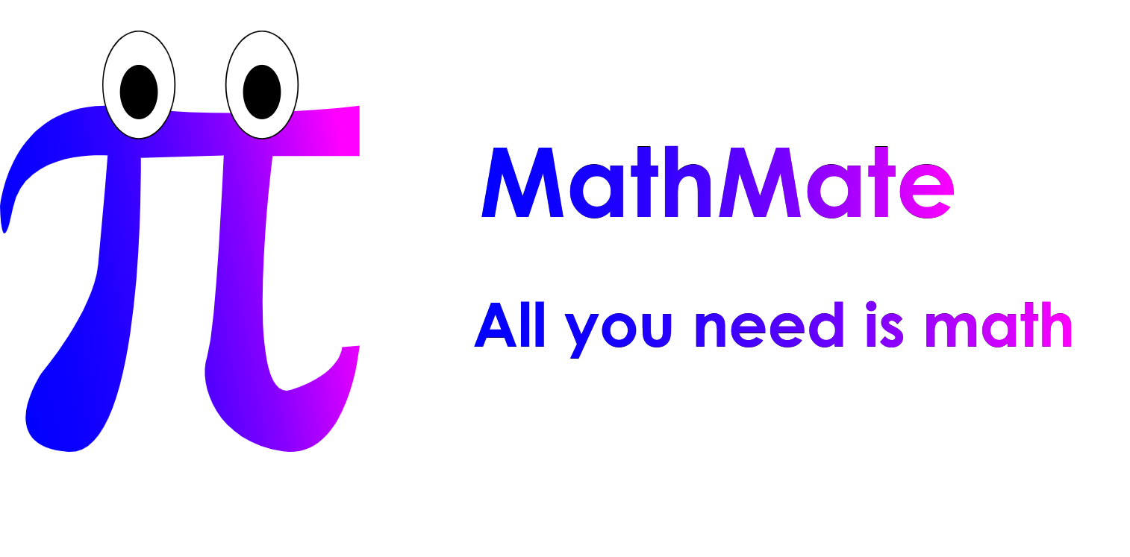

# Links lijst

<https://www.numberempire.com/numberfactorizer.php>

<https://www.wolframalpha.com/>

<https://www.mathsisfun.com/numbers/fibonacci-sequence.html>

<https://www.splashlearn.com/math-vocabulary/algebra/prime-number>

<https://geocachen.be/geocaching/geocache-puzzels-oplossen/binaire-code/>

<https://www.rekenen.nl/>

<https://www.squla.nl/rekenen>

<https://onlinedobbelsteen.nl/>

# User Stories

Als eigenaar, wil ik info over de website op de homepage hebben, zodat de bezoekers gelijk kunnen weten wat ze op de site kunnen doen.

Als eigenaar, wil ik dat de website een inlogprocedure heeft, zodat de bezoekers eerst moeten inloggen.

Als eigenaar, wil ik een presentatie pagina, zodat er een sort reclamen oven de site daar op staat.

Als eigenaar, wil ik een reken pagina, zodat er makkelijke berekeningen daar gedaan kunnen worden.

Als eigenaar, wil ik een reeks pagina, zodat er fibonacci en primgetallen berekend kunnen worden.

Als eigenaar, wil ik, een pagina voor moeilijke berekeningen, zodat vectors en tallstelsels berkend kunnen worden.

Als eigenaar, wil ik een dobbelsteen pagina, zodat er 2 dobbelstenen gegooid kunnen worden.

Als bezoeker, wil ik een spel pagina, zodat de er wat te spelen op de site is.

Als eigenaar, wil ik een mascotte, zodat die op random plekken wat tips kan geven.

# Use-case

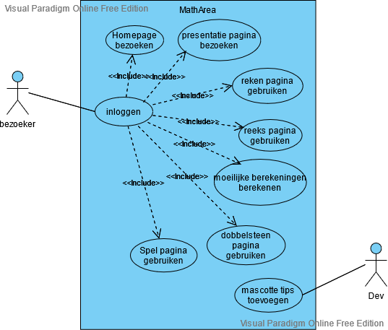

# Documentatie

## Homepage

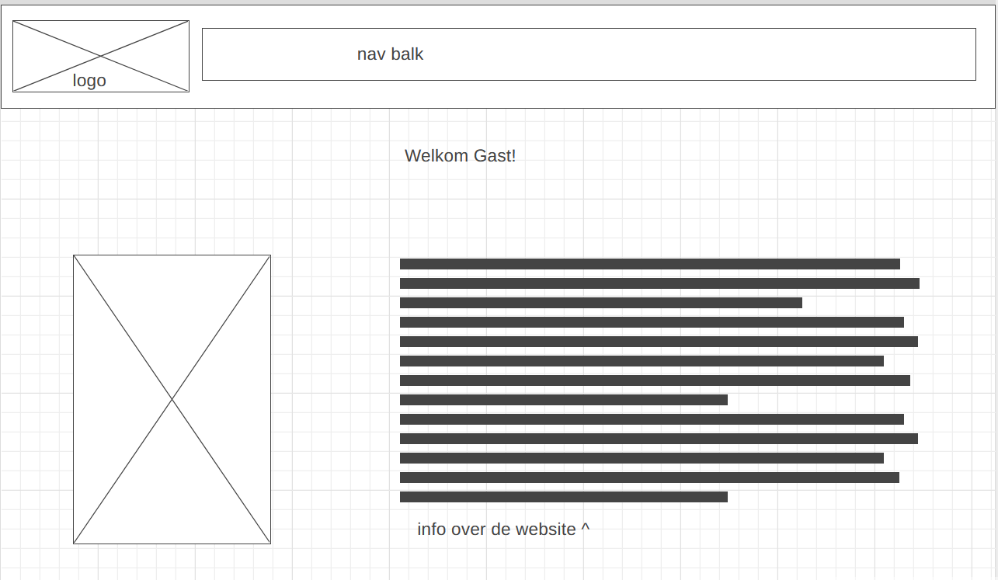

|  |  |  |  |
| --- | --- | --- | --- |
| **Onderdeel of/ pagina** | **Actie** | **Gewenst Resultaat** | **Test OK?** ✔ / **X** |
| Homepage | Nav balk buttons | Naar andere pagina’s kunnen gaan | ✔ |
| Homepage | inloggen | Naam van ingelogde persoon komt achter “Welkom...” | TBC |

## Presentatiepagina

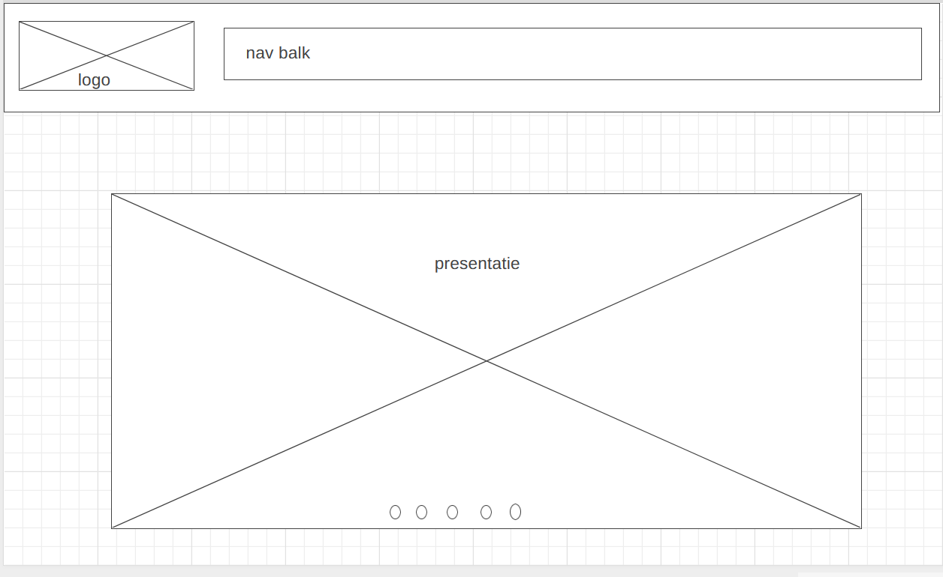

|  |  |  |  |
| --- | --- | --- | --- |
| **Onderdeel of/ pagina** | **Actie** | **Gewenst Resultaat** | **Test OK?** ✔ / **X** |
| Presentatiepagina | Nav balk buttons | Naar andere pagina’s kunnen gaan | ✔ |
| Presentatiepagina | Presentatie bekijken | Presentatie kan bekeken worden | TBC |

## Eenvoudige rekenpagina

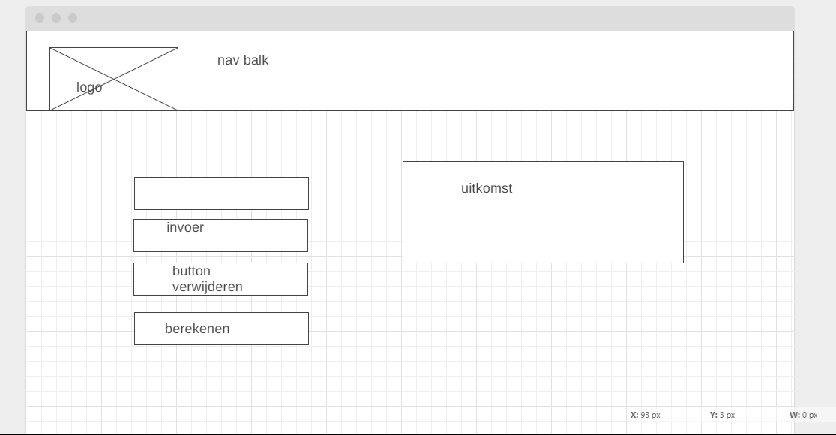

Reeks

